**Épreuve E6 : Management de l’équipe commerciale**

**CONTEXTE D’ENTREPRISE**



**A - Présentation de l’enseigne Gémo**

Créée par Xavier et Catherine Biotteau, l’entreprise Gémo voit le jour en 1991, dans le Maine-et-Loire où se situe son siège social. C’est une région où l’industrie de la chaussure a longtemps prospéré grâce à des entreprises comme le groupe Éram, auquel Gémo appartient. Le nom de la marque-enseigne provient d’ailleurs, de la contraction des prénoms des dirigeants d’Éram de l’époque, **Gé**rard et Si**mo**ne Biotteau, parents de Xavier.

Gémo est un concept unique de distribution spécialisée, dédié à la mode femme, homme, enfant et bébé, qui rassemble sous un même toit les univers du vêtement et de la chaussure permettant ainsi aux familles de s’habiller intégralement au meilleur rapport qualité / prix.

Pour proposer une mode accessible mais aussi responsable et respectueuse, la marque-enseigne conçoit elle-même les produits distribués en magasins. Au sein de son bureau de style, 150 personnes (chefs de produit, stylistes, graphistes, modélistes, contrôleurs qualité…) s’ingénient à concevoir des lignes de vêtements, chaussures et accessoires dans l’air du temps. Le concept remporte rapidement un franc succès. En seulement 4 ans, Gémo déploie 128 points de vente implantés en périphérie des villes françaises.

En 2010, Gémo prend le virage du numérique et lance son site de vente en ligne Gémo.fr. Celui-ci lui permet de dépasser les limites du canal “physique”, pour toujours mieux servir ses clients.

L’année 2015 marque l’accélération du développement à l’international (hors zone Europe) via la franchise.

En 2016, Gémo initie son projet « Horizon 2020 » et se donne pour ambition d’être l’enseigne de mode française la plus orientée client.

En 2018, Gémo imagine un nouveau concept de magasin, le « Family Store fun », moderne et connecté, pour répondre aux attentes des clients omnicanaux et aller à la conquête de l’international. Ce concept propose une formule commerciale plus attractive associant un marchandisage de séduction avec une offre claire et accessible, un parcours fluidifié et de nouveaux services « phygitaux » pour améliorer l’expérience client (accès en temps réel aux stocks du magasin, encaissement en cabine ou via les tablettes des vendeurs, e-réservation, commande sur l’e-shop depuis le magasin). Des évolutions qui doivent permettre de garantir 100 % de satisfaction client.

En 2021, l’enseigne renforce sa démarche écoresponsable (initiée en 2013) avec le concept « Gémo For Good » pour une mode plus responsable et respectueuse de la planète et des êtres humains mettant en avant les vêtements, accessoires et chaussures en matières biologiques, recyclées, de denim *ecowash*, de viscose, etc.

Chiffres clés du réseau Gémo en 2021 :

* 840 millions d’euros de chiffre d’affaires, 4 000 collaborateurs
* 440 magasins dont 30 à l’international et hors France métropolitaine
* 5 millions de clients adhérents au programme de fidélité
* Gémo habille 1 Français sur 4, 17 000 références en magasin et sur Internet
* 7ème enseigne de distribution dans l’équipement à la personne en France
* 4ème enseigne la mieux considérée par ses collaborateurs dans le secteur de l’habillement.

**B - Présentation du point de vente Gémo de Beauvais**



Cette grande surface spécialisée est située avenue Descartes, dans la Zone d’Activité Commerciale de Thers à BEAUVAIS (60 000).

Sa surface de vente est de 2 250 m².

Elle emploie 10 personnes. Le chiffre d’affaires est de 1 235 € / m².

Structure hiérarchique :

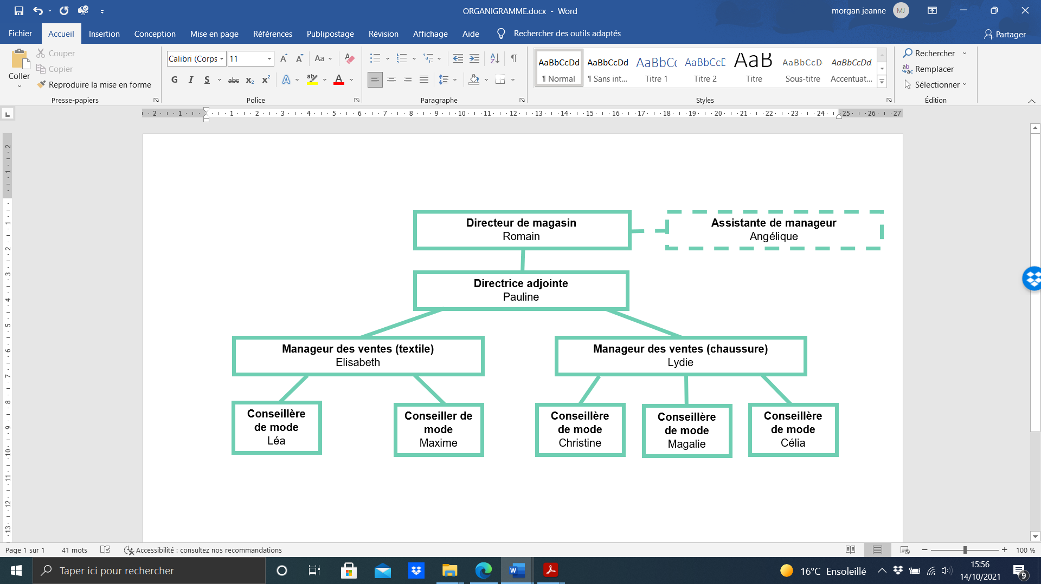

Zone de chalandise :

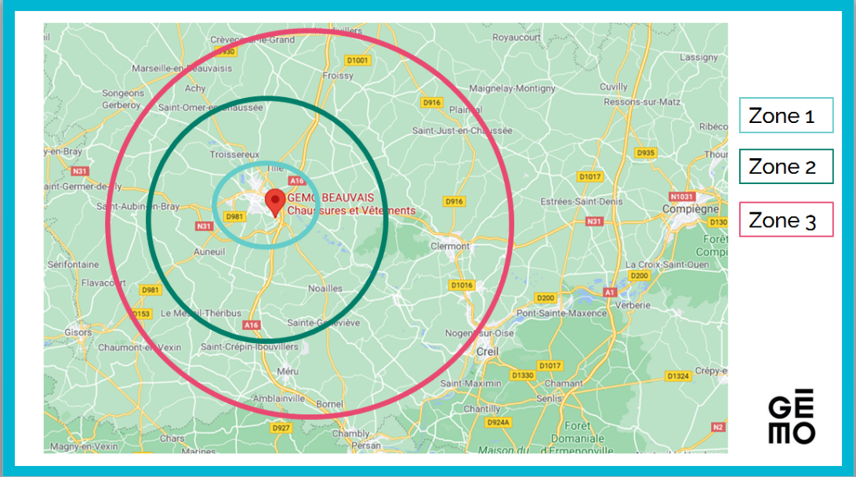

Zone 1 : de 0 à 10 minutes

Zone 2 : de 10 minutes à 20 minutes

Zone 3 : de 20 minutes à 40 minutes

**LISTE DES ANNEXES**

ANNEXE 1 : Démarche RSE du groupe Éram et les engagements de Gémo page 4

ANNEXE 2 : Données commerciales du magasin Gémo de Beauvais

- du 01/09/2021 au 30/09/2021 page 5

ANNEXE 3 : Performances du magasin Gémo de Beauvais

- du 01/09/2021 au 30/09/2021 page 6

ANNEXE 4 : Performances et classement de Gémo Beauvais par rapport

aux autres magasins du réseau - Septembre 2020 et 2021 page 7

ANNEXE 5 : Analyse du chiffre d’affaires moyen du magasin de Beauvais

par tranche horaire page 8

ANNEXE 6 : Arrondi solidaire chez Gémo page 9

ANNEXE 7 : Informations légales à afficher dans les magasins GEMO page 10

ANNEXE 8 : Planning prévisionnel de la semaine du lundi 29/08/2022 au

dimanche 04/09/2022 page 11

ANNEXE 9 : Contraintes de réalisation du planning page 12

ANNEXE 10 : Répartition des activités des conseillers de mode et des

manageurs des ventes page 13

ANNEXE 11 : Extraits du règlement intérieur –

Dispositions en matière d’hygiène et de sécurité page 14

ANNEXE 12 : Extraits du règlement intérieur –

Dispositions en matière d’hygiène et de sécurité (suite) page 15

ANNEXE 13 : Extraits du règlement intérieur –

Dispositions relatives à la discipline page 16

ANNEXE 14 : Extraits du règlement intérieur –

Dispositions relatives à la discipline (suite) page 17

ANNEXE 15 : Extraits du règlement intérieur –

Dispositions relatives au harcèlement page 18

ANNEXE 16 : Extraits du règlement intérieur –

Dispositions relatives aux retards, absences et aux vols page 20

ANNEXE 17 : Extraits du règlement intérieur –

Dispositions relatives aux retards, absences et aux vols (suite) page 21

ANNEXE 18 : Extraits du code du travail concernant l’égalité professionnelle

entre les femmes et les hommes page 22

ANNEXE 19 : Extraits du code du travail concernant l’égalité de rémunération

entre les femmes et les hommes page 23

ANNEXE 20 : Contrat de travail à durée déterminée page 24

ANNEXE 21 : Fiche de poste conseiller de mode (F/H) – Niveau 1 page 26

ANNEXE 22 : CV reçus pour le poste de conseiller de mode page 28

ANNEXE 23 : Prise de notes de Romain lors des entretiens pour le poste de

conseiller de mode page 29

ANNEXE 24 : Offre d'emploi GEMO de manageur des ventes (F/H) page 30

ANNEXE 25 : CV reçus pour le poste de manageur des ventes page 31

ANNEXE 26 : Rôle du manageur dans le groupe Éram page 32

ANNEXE 27 : Procédure de recrutement des collaborateurs Gémo page 33

ANNEXE 28 : Bilan final du parcours d'intégration de Lydie page 34

ANNEXE 29 : Rétroplanning prévisionnel de l’opération rentrée des

classes 2022 page 36

ANNEXE 30 : Calendrier de l’année 2022 page 37

**ANNEXE 1 : Démarche RSE du groupe Éram et les engagements de Gémo**

Depuis quelques années, le groupe a structuré sa démarche RSE autour d’une conviction forte : la RSE (responsabilité sociétale des entreprises) doit s’exercer au quotidien dans les missions et pratiques professionnelles de chacun.

Le groupe Éram a défini les enjeux majeurs de cet engagement. Chaque enjeu constitue une condition de la durabilité du groupe et de la confiance de ses partenaires. Chaque année, le groupe Éram rend compte dans son rapport des progrès accomplis et du niveau d’atteinte des objectifs fixés.

La charte éthique est le texte de référence pour inspirer les choix et guider les actions au quotidien du groupe Éram et de ses filiales.

Cette charte ne peut être exhaustive et ne peut traiter de toutes les situations qui peuvent se présenter, ni fournir des informations sur l’ensemble des lois qui seraient applicables. Il est néanmoins attendu de chaque collaborateur qu’il agisse à tout moment dans le respect de la lettre et de l’esprit de cette charte, avec intégrité et équité.

Des procédures peuvent être établies par le groupe Éram pour expliciter et/ou détailler certains sujets de la charte, les règles applicables et comportements à respecter. Les collaborateurs concernés par ces documents doivent, de la même façon, les appliquer rigoureusement.

Les cinq chantiers prioritaires du groupe Éram :

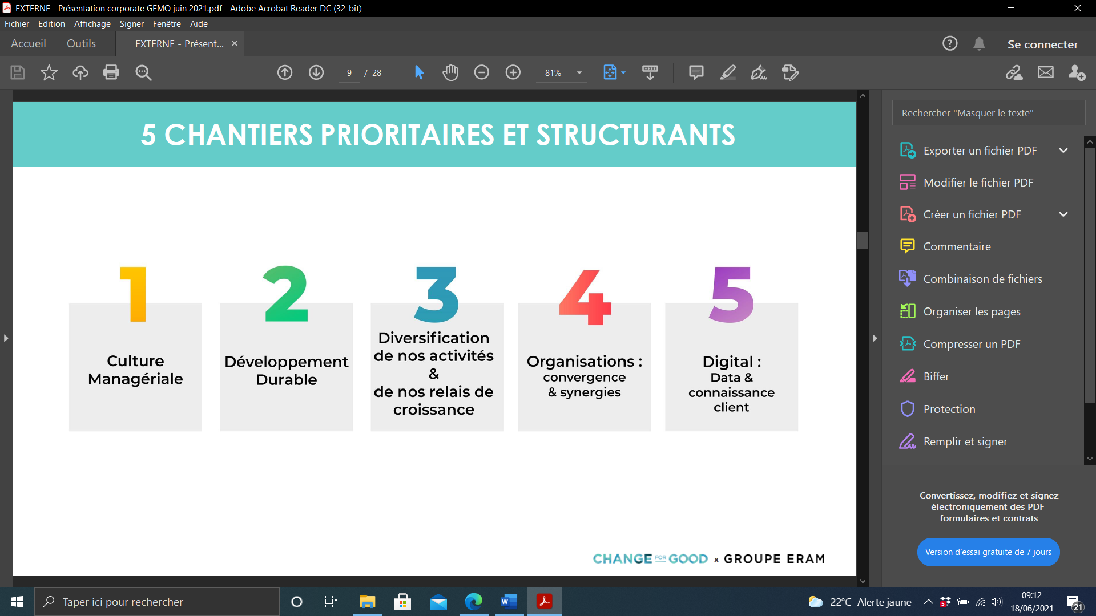

Les grandes lignes de la démarche RSE de Gémo :

* Depuis 2013, 50 % d'économie d'énergie ont été réalisés par nos magasins ;
* Depuis 2019, aux côtés d’UNICEF, plus de 12 000 enfants par an ont bénéficié d'un apprentissage scolaire au Bangladesh ;
* 100 % de nos produits sont testés par des laboratoires indépendants accrédités,
* 100 % des usines directes ont passé un audit social ;
* En 2022, 100 % du coton utilisé pour nos collections bébé sera certifié biologique ;
* En 2025, 50 % de nos produits seront en matières responsables ;
* D'ici 2030, notre empreinte carbone sera réduite de 30 %.

*Extrait de la charte éthique du groupe Éram*

**ANNEXE 2 : Données commerciales du magasin Gémo de Beauvais - du 01/09/2021 au 30/09/2021**

|  |  |  |  |  |  |  |  |  |  |
| --- | --- | --- | --- | --- | --- | --- | --- | --- | --- |
| **INDICATEURS**  **D’ACHAT** | | | | **COUPONS DE BIENVENUE** | | **REMISE FIDÉLITÉ**  **-15 %** | | **COUPONS ANNIVERSAIRE** | |
| **CA / client** | | **Répartition du panier moyen €** | **100 %** | **Bons d’achat** | **Nombre** | **Bons d’achat** | **Nombre** | **Bons d’achat** | **Nombre** |
| Fidélisé | 132 € | De 0 à 20 € | 39.3 | Emis | 1 468 | Emis | 3 230 | Emis | 2 558 |
| Non Fidélisé | 65 € | De 20 à 30 € | 18.6 | Taux d’utilisation | 23 % | Taux d’utilisation | 49 % | Taux d’utilisation | 22.2 % |
|  |  | De 30 à 40 € | 13.3 |  |  |  |  |  |  |
| **IDV[1] moyen** | | De 40 € à 60 € | 15 |  |  |  |  |  |  |
| Fidélisé | 3.1 | Plus de 60 € | 13.8 | Panier Moyen | 47.96 € | Panier Moyen | 37.56 € | Panier Moyen | 27.79 € |
| Non Fidélisé | 3.28 |  |  | IDV | 4.45 | IDV | 3.67 | IDV | 2.83 |

|  |  |  |  |  |  |
| --- | --- | --- | --- | --- | --- |
| **PROFIL DES CLIENTS** | | **FREQUENCE** | | **RECENCE** | |
| **Age renseigné**  18 - 30  31 – 40  41 - 50  56 - 65  > 65 | %  21  29.4  24.5  20.9  4.2 | **Nb achats**  1  2  3  4  5  > 6 | %  42.4  20.7  11.9  7.4  5.1  12.5 | **Dernier achat**  0 à 3 mois  3 à 6 mois  6 à 12 mois  12 à 24 mois  > 24 mois | **%**  17.7  13.3  13.9  21.5  33.6 |
| **Age moyen** Homme Femme | **42 ans**  15 %  85 % |  | | **Actifs 12 derniers mois**  Actif  Inactif | %  45.3  54.7 |

*Gémo France*

**ANNEXE 3 : Performances du magasin Gémo de Beauvais - du 01/09/2021 au 30/09/2021**

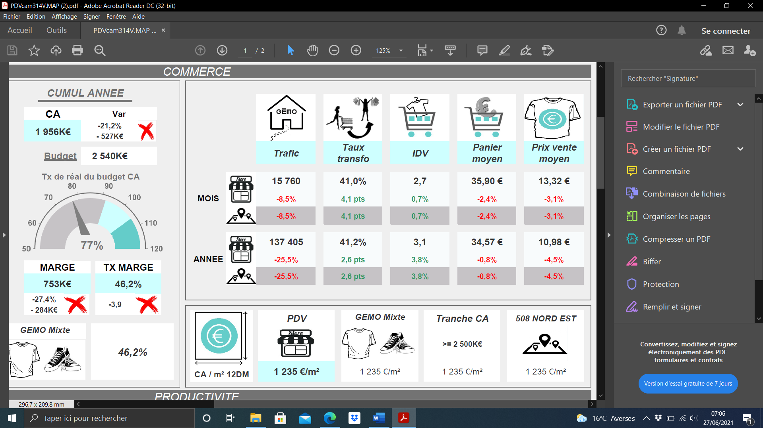



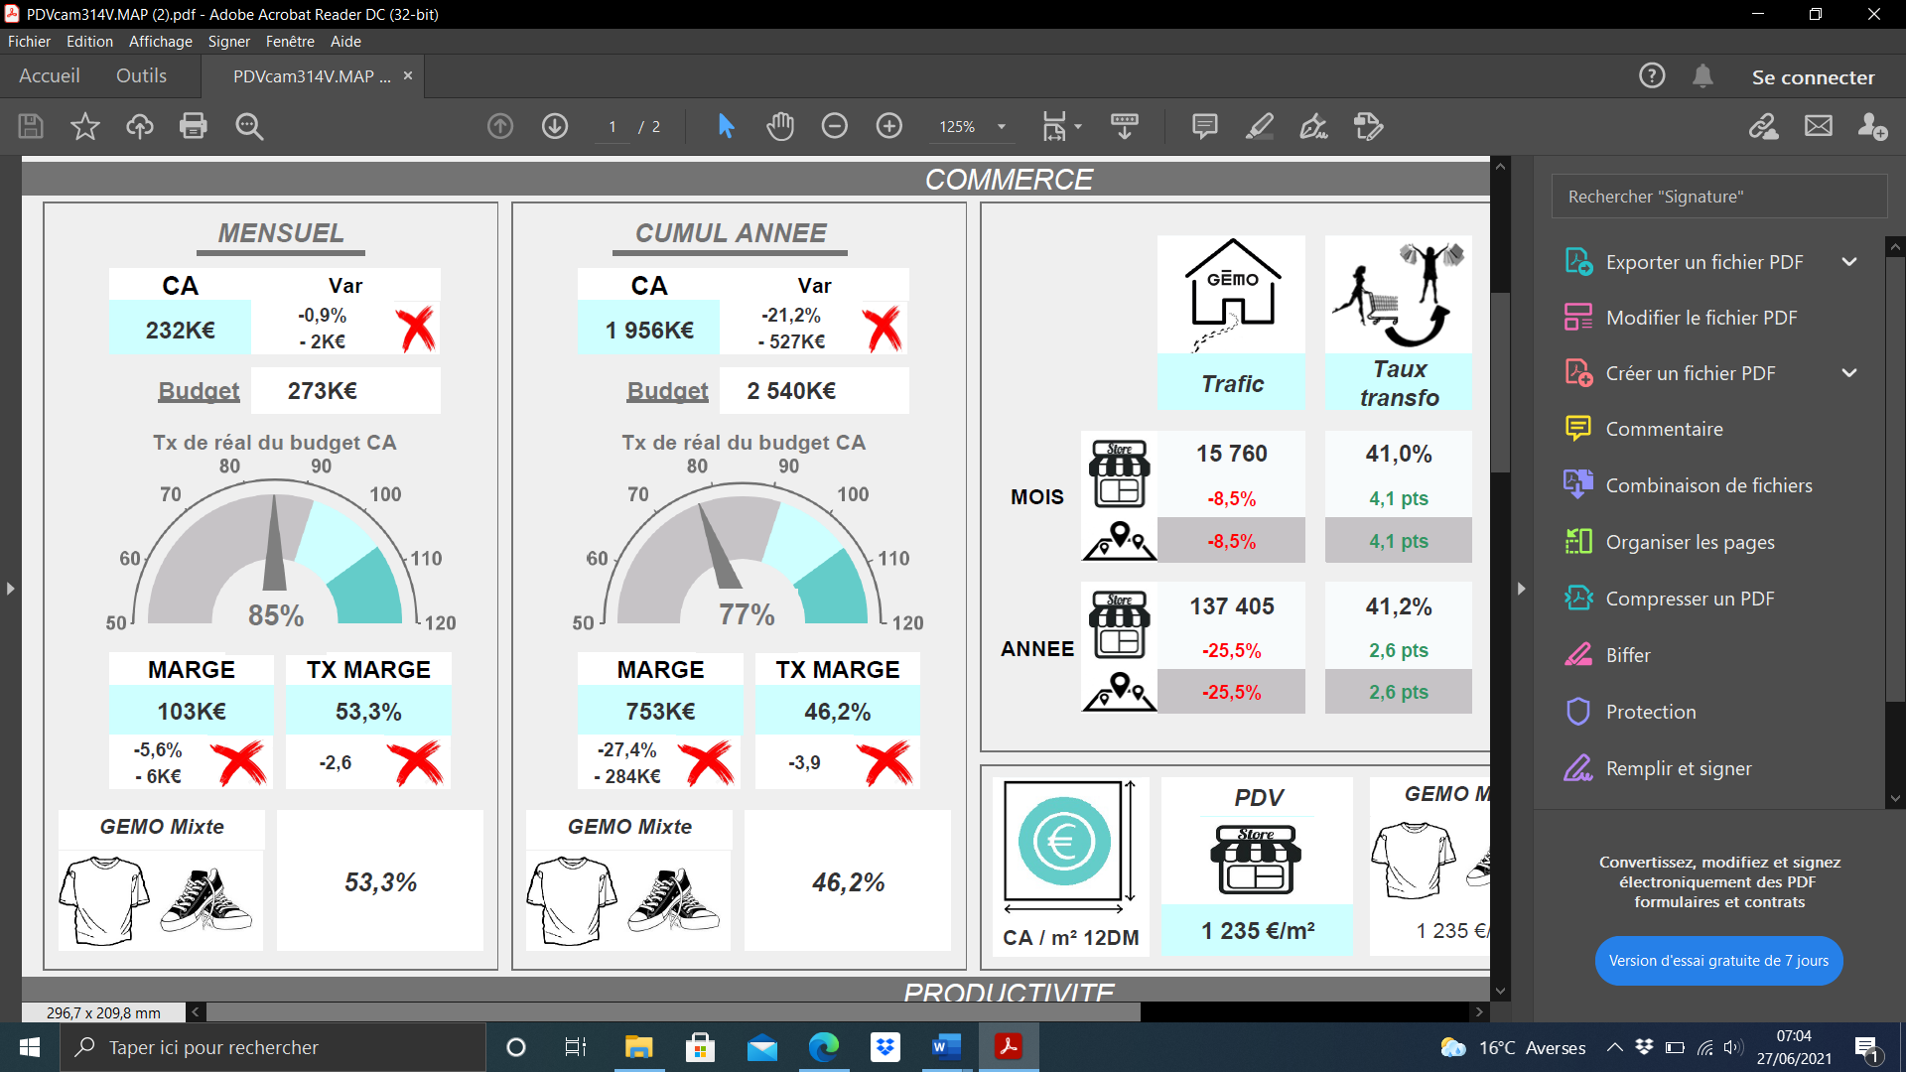



+



Var : taux de variation

Taux de réal. : taux de réalisation

*Gémo France*

**ANNEXE 4 : Performances et classement de Gémo Beauvais par rapport aux autres magasins du réseau - Septembre 2020 et 2021**

|  |  |  |  |  |  |
| --- | --- | --- | --- | --- | --- |
|  | **Rang du magasin de Beauvais**  **(sur 415 magasins)** | | **Chiffre d'affaires TTC mensuel du magasin de Beauvais** | | **Évolution du CA de l’ensemble des magasins**  **2020-2021**  **(en %)** |
|  | **Septembre 2021** | **Septembre 2020** | **Septembre 2021**  **(en €)** | **Septembre 2020**  **(en €)** |
| **Total MAGASIN** | **45** | 23 | **231 822** | **233 823,95** | ***19,7*** |
| **Total CHAUSSURE** | **34** | 17 | **88 853** | **94 766,74** | ***12,2*** |
| **ENFANT** | **36** | **15** | **18 374** | **18 903,29** | **18,1** |
| **HOMME** | **84** | **38** | **8 196** | **10 118,52** | **4,5** |
| **FEMME** | **16** | **10** | **35 634** | **44 822,64** | **-7,5** |
| **PANTOUFLE** | **38** | **28** | **9 297** | **6 056,68** | **50,4** |
| **PRODUIT DE SERVICE** | **168** | **159** | **1 618** | **1 112,79** | **53,4** |
| **SPORT - LOISIRS** | **90** | **52** | **14 333** | **12 074,98** | **43,3** |
| **PRODUITS D’ENTRETIEN -SEMELLE** | **59** | **34** | **1 401** | **1 677,84** | **-3,2** |
| **Total TEXTILE** | **70** | 36 | **142 969** | **139 057,21** | ***23,8*** |
| **HOMME** | **115** | **55** | **12 526** | **14 397,70** | **4,6** |
| **FEMME** | **63** | **30** | **43 743** | **43 962,81** | **23,7** |
| **GARCON** | **101** | **69** | **13 678** | **12 051,10** | **27,3** |
| **BÉBÉ COUCHE** | **63** | **57** | **20 306** | **15 176,38** | **37,4** |
| **BÉBÉ** | **48** | **16** | **20 094** | **21 376,60** | **23,8** |
| **BONNETERIE** | **179** | **72** | **3 040** | **3 790,52** | **10,1** |
| **LINGERIE** | **98** | **65** | **14 385** | **11 849,26** | **40,2** |
| **ACCESSOIRES** | **70** | **14** | **8 270** | **10 726,33** | **8,6** |
| **MARQUE SPORT** | **58** | **-** | **101** | **-** | **142,3** |
| **MAROQUINERIE** | **70** | **63** | **6 826** | **5 726,51** | **25,5** |

*Gémo France*

**ANNEXE 5 : Analyse du chiffre d’affaires moyen du magasin de Beauvais par tranche horaire**

**Période analysée : du 01/09/2021 au 30/09/2021**

Horaires d’ouverture du magasin du lundi au samedi : 9h30 – 19h00.

Exceptionnellement, le magasin est ouvert le dimanche de 10h à 18h durant la période de l’opération de rentrée des classes.



*Gémo France*

**ANNEXE 6 : Arrondi solidaire chez Gémo**

Gémo s’engage à faire « Mieux »

La marque de prêt-à-porter Gémo propose depuis le 25 avril la solution de don participatif, appelé « l’arrondi solidaire », aux clients de ses 344 boutiques succursales en France. Le dispositif innovant de générosité présente un procédé très simple pour les clients. Au moment de régler leurs achats, une proposition s’affiche sur le Terminal de Paiement Électronique (TPE) après insertion de la carte bancaire et avant la saisie du code : il suffit d’appuyer sur la touche verte pour accepter, rouge pour refuser. 100 % des dons sont reversés à l’association.

Cet engagement s’inscrit dans sa démarche responsable “Mieux by Gémo” reposant sur 4 piliers : la traçabilité et la conformité, la gestion de l’énergie, l’innovation collaborative et la solidarité. L’enseigne proposera ainsi tout au long de l’année des campagnes au profit de plusieurs associations partenaires qui répondent à deux enjeux identifiés comme essentiels par la marque : l’éducation et le territoire.

**Gémo et ses clients s’engagent avec UNICEF pour l’éducation des enfants**

Pour sa première campagne (2019), Gémo a ainsi choisi de soutenir un projet d’éducation préscolaire UNICEF pour les enfants les plus vulnérables issus des bidonvilles de Dhaka, capitale du Bangladesh. C’est prouvé, une scolarisation dès la maternelle augmente significativement les chances de réussir à l’école primaire. Grâce à la générosité des clients, les dons collectés contribueront à la scolarisation de près de 3 000 enfants de 4 et 5 ans afin de leur donner les meilleures chances d’apprendre ensuite à lire et à écrire. Le programme UNICEF soutenu inclut également la formation d’enseignants, essentiellement issus de la communauté locale, ainsi que la mise aux normes des centres d’apprentissage.

Ainsi les fonds collectés, via l’arrondi solidaire, peuvent contribuer à assurer l’équipement et la construction de 100 centres d’éveil préscolaires pour les enfants du Bangladesh.

Facile et participatif, l’arrondi solidaire est aujourd’hui présent dans 23 grandes enseignes et 5 000 magasins partenaires. En rejoignant l’arrondi solidaire, Gémo et ses équipes magasin participent au développement de cette nouvelle générosité en France.

[](https://www.unicef.org/fr)

*Gémo France*

**ANNEXE 7 : Informations légales à afficher dans les magasins GEMO**

Vous trouverez ci-après la liste de tous les documents devant figurer sur votre panneau d’affichage légal :

* Le règlement intérieur,
* Le texte sur l’égalité professionnelle entre les femmes et les hommes et l’égalité de rémunération entre les femmes et les hommes,
* Le texte sur le harcèlement moral et sexuel,
* L’affiche « Ensemble contre toute forme de violence »,
* La liste des élus au CSE,
* La note sur les modalités d’accès au document unique d’évaluation des risques professionnels,
* Un document sur lequel vous devez indiquer les coordonnées de l’inspecteur du travail, du médecin du travail, des services d’urgence, ainsi que les consignes en cas d’incendie,
* La convention collective applicable,
* La mention de l’intitulé de la convention collective applicable et de l’emplacement où elle peut être consultée,
* La grille des salaires actualisée,
* Le contenu de l’armoire à pharmacie,
* La signalisation de l’interdiction de fumer et de vapoter,
* La fiche « L’accident n’arrive jamais par hasard »,
* Les horaires de travail du personnel du magasin,
* Le planning des départs en congés,
* Les différents accords et procès-verbaux,
* Les informations sur ACTION LOGEMENT.

En vous remerciant de votre collaboration,

Nathalie BOURHIS

DRH Gémo

*Gémo France*

**ANNEXE 8 : Planning prévisionnel de la semaine du lundi 29/08/2022 au dimanche 04/09/2022**

|  |  |  |  |  |  |  |  |  |  |  |  |  |  |  |  |  |  |
| --- | --- | --- | --- | --- | --- | --- | --- | --- | --- | --- | --- | --- | --- | --- | --- | --- | --- |
| **Salarié** | **Lundi**  **29/08/2022** | | **Mardi 30/08/2022** | | **Mercredi 31/08/2022** | | **Jeudi**  **01/09/2022** | | **Vendredi**  **02/09/2022** | | **Samedi 03/09/2022** | | **Dimanche**  **04/09/2022** | | **Planifié**  **hebdomadaire** | **Contrat hebdomadaire** | **Heures à récupérer (annualisation)** |
| **ANGELIQUE** | 10h30-12h30  13:30-19:30 | **8h** | 09:30-12:30  13:30-19:00 | **8h30** | REPOS | **0** | REPOS | **0** | 13:00-19:00 | **6h** | 11:00-13:30  14:30-19:30 | **7h30** | 10:00-12:30  13:30-18:00 | **7h** | **37.00** | 35.00 | 2.00 |
| **LEA** | 09:30-12:30  13:30-19:00 | **8h30** | 10:30-13:00  14:00-18:00 | **6h30** | 10:00-13:30  14:30-19:00 | **8h** | 14:30-19:30 | **5h** | REPOS | **0** | 10:30-12:30  13:30-18:30 | **7h** | 10:00-12:30  13:30-18:00 | **7h** | **42.00** | 35.00 | 7.00 |
| **MAGALIE** | 11:00-13:00  14:00-18:30 | **6h30** | 08:00-13:30 | **5h30** | 09:30-12:00  13:00-19:30 | **9h** | 08:00-14:00 | **6h** | REPOS | **0** | 08:00-12:00  13:00-18:00 | **9h** | REPOS | **0** | **36.00** | 35.00 | 1.00 |
| **CELIA** | 09:30-13:00 | **3h30** | 09:30-13:30  14:30-19:30 | **9h** | REPOS | **0** | 09:30-12:30  13:30-18:30 | **8h** | 08:00-12:30  13:30-17:30 | **8h30** | REPOS | **0** | 08:00-12:00  13:30-19:00 | **9h30** | **38.50** | 35.00 | 3.50 |
| **PAULINE** | REPOS | **0** | 09:30-12:00  13:00-18:30 | **8h** | 08:00-12:30  13:30-18:00 | **9h** | 11:00-13:00  14:00-19:30 | **7h30** | 09:00-14:00 | **5h** | 09:00-12:00  13:00-18:30 | **8h30** | REPOS | **0** | **38.00** | 38.00 | - |
| **ELISABETH** | 08:00-13:00 | **5h** | 13:30-19:30 | **6h** | 10:00-12:00  13:00-18:30 | **7h30** | REPOS | **0** | 10:30-13:00  14:00-19:30 | **8h** | 09:30-12:00  13:00-18:00 | **7h30** | 10:00-13:30  14:30-18:00 | **7h** | **41.00** | 35.00 | 6.00 |
| **ROMAIN** | 09:00-13:00  14:00-18:00 | **8h** | REPOS | **0** | 09:00-12:30  13:30-18:00 | **8h** | 08:00-12:30  13:30-17:00 | **8h** | 09:00-12:30  13:30-18:00 | **8h** | 11:00-14:30  15:30-19.30 | **7h30** | 09:30-12:30  13:30-18:00 | **7h30** | **47.00** | 41.00 | 6.00 |
| **CHRISTINE** | 08:00-13:00 | **5h** | 08:00-13:00 | **5h** | 08:00-13:00 | **5h** | 08:00-13:00 | **5h** | 08:00-13:00 | **5h** | REPOS | **0** | REPOS | **0** | **25.00** | 25.00 | - |
| **MAXIME** | REPOS | **0** | 10:00-12:30  13:30-18:00 | **7h** | 09:30-12:30  13:30-17:30 | **7h** | 09:30-12:30  13:30-18:00 | **7h30** | 09:30-12:30  13:30-17:30 | **7h** | 10:00-13:00  14:00-19:00 | **8h** | REPOS | **0** | **36.50** | 35.00 | 1.5 |
| **LYDIE** | 11:00-13:00  14:00-19:00 | **7h** | 10:30-13:00  14:00-18:30 | **7h** | 10:30-13:00  14:00-19:30 | **8h** | REPOS | **0** | 14:30-19:30 | **5h** | 09:00-12:00  13:00-18:00 | **8h** | 10:00-12:30  13:30-18:00 | **7h** | **42.00** | 35.00 | 7.00 |

*Document auteur*

**ANNEXE 9 : Contraintes de réalisation du planning**

* **Contraintes légales :**
* La durée journalière est de 4 heures minimum et de 10 heures maximum ;
* Tout(e) salarié(e) doit bénéficier d’une période de repos quotidien entre deux journées de travail (11 heures consécutives de repos) ;
* Le repos hebdomadaire n’est pas donné automatiquement le dimanche.
* **Contraintes de fonctionnement du magasin :**
* Le magasin est ouvert du lundi au samedi de 9h30 à 19h00 et exceptionnellement le dimanche de 10h00 à 18h00 (par exemple durant la période de l’opération de rentrée des classes).
* Un(e) salarié(e) est présent(e) tous les matins à 8h00 pour préparer l’ouverture.
* Au moins un(e) salarié(e) est présent(e) jusqu’à 19h30 tous les jours pour assurer la fermeture, sauf le dimanche où la personne est présente jusqu’à 19h00.
* Au moins cinq salarié(e)s sont présent(e)s lors des journées d’ouverture le dimanche.
* **Constitution de l’équipe :**

|  |  |  |  |
| --- | --- | --- | --- |
| **Constitution de l’équipe** | **Statut** | **Temps de travail** | **Jours de repos**  **hebdomadaires souhaités** |
| **ROMAIN** | Directeur de magasin | 41 | - |
| **ANGÉLIQUE** | Assistante manageur (alternance) | 35 | Mercredi |
| **PAULINE** | Directrice adjointe | 38 | Lundi |
| **ÉLISABETH** | Manageur des ventes | 35 | - |
| **LYDIE** | Manageur des ventes | 35 | - |
| **LÉA** | Conseillère de mode | 35 | - |
| **MAXIME** | Conseiller de mode | 35 | - |
| **CHRISTINE** | Conseillère de mode | 25 | Dimanche,  Ne travaille que les matins |
| **MAGALIE** | Conseillère de mode | 35 | - |
| **CÉLIA** | Conseillère de mode | 35 | Mercredi |

*Document auteur*

**ANNEXE 10 : Répartition des activités des conseillers de mode et des manageurs des ventes**

**Heures déclarées par les conseillers de mode**

**(Nombre d’heures par semaine)**

|  |  |  |  |  |  |  |
| --- | --- | --- | --- | --- | --- | --- |
|  | **Norme du magasin (%)** | **Textile** | | **Chaussure** | | |
|  | **Léa** | **Maxime** | **Christine** | **Magalie** | **Célia** |
| **Gestion des produits** | **10** |  |  |  |  |  |
| - Réceptionner et traiter les livraisons de marchandises | 2 | 1 | 6 | 2 | 2 |
| - Participer à la gestion des stocks et inventaire | 1 | 3 | 3 | 2 | 2 |
| **Préparation la surface de vente** | **10** | 2 | 5 | 8 | 3 | 6 |
| **Relation client** | **60** | 22 | 20 | 5 | 21 | 18 |
| **Gestion les opérations de caisse** | **20** | 8 | 6 | 3 | 7 | 7 |
| **TOTAL** | **100** | 35 | 35 | 25 | 35 | 35 |

**Heures déclarées par les manageurs des ventes**

**(Nombre d’heures par semaine)**

|  |  |  |  |
| --- | --- | --- | --- |
|  | **Norme du magasin (%)** | **Elizabeth**  **(Textile)** | **Lydie**  **(Chaussure)** |
| **Gestion des produits** | **20** | 6,5 | 4 |
| **Préparation la surface de vente** | **10** | 4 | 4 |
| **Relation client** | **10** | 3 | 6 |
| **Gestion les opérations de caisse** | **10** | 3 | 6 |
| **Coordination de l'équipe** | **50** | 18,5 | 15 |
| **TOTAL** | **100** | 35 | 35 |

*Document auteur*

**ANNEXE 11 : Extraits du règlement intérieur - Dispositions en matière d’hygiène et de sécurité**

**Article 1 : Consignes de sécurité**

La direction assume la responsabilité de l’hygiène et de la sécurité dans l’entreprise.

Le personnel doit veiller à sa sécurité personnelle. Pour cela, il doit se conformer aux prescriptions prévues par la réglementation en la matière et à toutes les indications générales ou particulières édictées par la direction et portées à sa connaissance par le présent règlement intérieur.

Par ailleurs, le personnel s’abstient de tout acte pouvant porter atteinte à son intégrité ou à celle de ses collègues de travail.

Chaque salarié doit prendre connaissance et respecter les consignes de sécurité qui sont affichées dans les lieux de travail ou énoncées par son manageur.

La détérioration ou le mauvais fonctionnement des dispositifs de sécurité et des outils de travail dont le personnel aurait connaissance doivent être signalés le plus rapidement possible auprès du directeur de magasin ou, en son absence, le directeur régional.

Les accès aux issues de secours et au matériel de sécurité (extincteurs, etc…) ne doivent pas être entravés. Il est, par ailleurs, strictement interdit de déplacer les extincteurs sans nécessité ou de les utiliser à un usage non-conforme à leur objet.

Tout salarié qui a un motif raisonnable de penser qu’une situation présente un danger grave et imminent pour sa vie, sa santé ou celle des autres, devra immédiatement avertir son manageur ou un autre responsable de l’entreprise.

*Gémo France*

**ANNEXE 12 : Extraits du règlement intérieur - Dispositions en matière d’hygiène et de sécurité (suite)**

**Article 3 : Restauration**

Il est formellement interdit de prendre ses repas ou d’introduire une quelconque nourriture (biscuits, boissons…) au sein de la surface de vente ou dans la réserve du magasin.

Une salle de restauration est prévue à cet effet et chacun doit contribuer à la propreté de l’espace réservé. Pour des raisons d’hygiène, le réfrigérateur doit être nettoyé au moins une fois par mois et les poubelles vidées tous les jours.

**Article 4 : Tabac**

En application du décret n°2006-1386 du 15 Novembre 2006, il est interdit de fumer dans tous les lieux de travail fermés et ouverts (entrepôts, salle de pause, espace de restauration, salles de réunion, toilettes, couloirs, bureaux, etc.).

Le fait de fumer dans un lieu de travail est puni de l’amende prévue pour les contraventions de troisième classe et peut faire l’objet d’une procédure disciplinaire de la part de l’entreprise.

**Article 6 : Alcool et substances illicites**

Il est strictement interdit de pénétrer ou de demeurer dans l’entreprise en état d’ébriété, ou sous l’emprise de substances illicites.

Il appartient à toute personne ayant une autorité hiérarchique de faire respecter cette consigne et de ne pas laisser entrer ou séjourner sur le lieu de travail des personnes en état d’ivresse ou sous l’emprise de substances illicites.

Sauf circonstance exceptionnelle et, sous réserve d’une autorisation de la direction de l’entreprise, il est formellement interdit d’introduire, de consommer ou de distribuer sur le lieu de travail des boissons alcoolisées autres que le vin, la bière, le cidre et le poiré.

Il est néanmoins rappelé que l’abus d’alcool est dangereux pour la santé et que l’éventuelle consommation de ces boissons doit être limitée.

En raison de l’obligation de l’employeur d’assurer la sécurité dans l’entreprise, du contact avec la clientèle, de l’utilisation d’outils pouvant être dangereux, l’entreprise pourra procéder à un contrôle d’alcoolémie afin qu’une personne en état d’ébriété ou sous l’emprise de substances illicites ne s’expose ou n’expose pas les autres personnes ou les biens à un danger.

L’intéressé sera informé du résultat de ce contrôle et pourra le contester par tout moyen, notamment par la présence d’un témoin ou le recours à une contre-expertise.

Le salarié qui transgresse les dispositions de cet article s’expose à une sanction disciplinaire pouvant aller jusqu’au licenciement.

*Gémo France*

**ANNEXE 13 : Extraits du règlement intérieur - Dispositions relatives à la discipline**

Chaque salarié est responsable des tâches qui lui sont confiées et est tenu de se conformer aux instructions qui lui sont données par son manageur ainsi qu’à sa connaissance par voie de notes de service ou d’affiches.

Tout acte de nature à troubler le bon ordre et la discipline est prohibé.

Sont notamment considérés comme tels :

- Le fait de quitter son poste de travail, sans autorisation du directeur de magasin, ou en son absence, du directeur régional, sauf raison de santé, accident et sauf dans les circonstances visées par l’article L.4131-1 du code du travail,

- Le fait de diffuser sur le lieu de travail des journaux, des tracts, des pétitions ou de procéder à des affichages non autorisés par la direction,

- Le fait d’emporter sans autorisation écrite, des objets quelconques appartenant à l’entreprise,

- Le fait de se livrer à des travaux personnels sur les lieux du travail,

- Le fait de se livrer dans l’établissement à des collectes, souscriptions, vente de billets de loterie et de façon générale à toutes transactions et tractations.

**Article 7 : Utilisation des outils personnels issus des Nouvelles Technologies d’Information et de la Communication**

Compte tenu que l'usage d'outils personnels issus des N.T.I.C. (nouvelles technologies de l’information et de la communication) est incompatible tant avec la bonne exécution des fonctions confiées qu'avec l'organisation de l'entreprise et son bon fonctionnement, il est formellement interdit d'utiliser pendant les heures de travail, sans que la liste suivante soit exhaustive :

- Les téléphones portables, en vue, notamment :

* d'émettre ou recevoir des appels, quels qu'en soient l'objet et la teneur ;
* d'adresser ou recevoir des messages écrits (e-mail, SMS, etc…) ou verbaux, quels qu'en soient l'objet et la teneur ;
* d'adresser ou de recevoir des fichiers joints à un message écrit, quels qu'en soient l'objet et la teneur ;
* de prendre ou recevoir des photos, quel qu'en soit le sujet, professionnel ou non ;
* de visionner des vidéos ;
* de naviguer sur internet, quel que soit le site fréquenté.

- Les agendas électroniques…

- Les tablettes numériques….

Il est rappelé que l'usage des outils issus des N.T.I.C. mis à la disposition du personnel de l'entreprise est exclusivement professionnel.

En conséquence, l'usage privé de ces outils et moyens - même restreint - est formellement interdit.

En toute hypothèse, aucun utilisateur ne peut s'en servir à des fins syndicales, politiques, religieuses ou sectaires.

*Gémo France*

**ANNEXE 14 : Extraits du règlement intérieur - Dispositions relatives à la discipline (suite)**

**Article 8 : Usage du matériel et des locaux de l’entreprise**

Tout salarié est tenu de conserver en bon état tout le matériel qui lui est confié en vue de l’exécution de son contrat de travail.

L’utilisateur est le seul responsable du matériel qui lui est confié ou auquel il a accès, par exemple lors de la mise à disposition de sièges assis/debout à destination des collaboratrices en état de grossesse….

Au moment de la cessation du contrat de travail, tout salarié doit avant de quitter l’entreprise, restituer tout matériel et document en sa possession et appartenant à l’entreprise.

Le personnel n’est pas habilité à se faire expédier correspondance et/ou colis personnels à l’adresse de l’entreprise.

**Article 9 : Maladie, Accident**

Tout accident, même léger, survenu pendant l’exécution du contrat de travail ou pendant le trajet entre le lieu de travail et le domicile doit être porté à la connaissance du directeur du magasin, ou en son absence, du directeur régional, dans la journée et au plus tard dans les 24 heures.

**Article 10 : Gestion de la caisse**

Un code vendeur est attribué à chaque membre de l’équipe du magasin. Celui-ci est associé à un code secret personnel que le collaborateur ne doit communiquer à personne.

La direction pourra procéder à un contrôle des opérations de caisse.

En cas d’achats d’articles à titre personnel, l’encaissement doit être effectué par un autre salarié du magasin, après accord de la direction du magasin. En aucun cas, un collaborateur n’est autorisé à effectuer des opérations de caisse pour lui-même.

**Article 11 : Tenue vestimentaire**

Compte tenu de l’activité de l’entreprise et des contacts avec la clientèle, une présentation soignée, la politesse et le respect de la clientèle sont exigés du personnel.

Tout salarié est tenu de se présenter au travail en état de propreté corporelle et vestimentaire.

Par ailleurs, l’entreprise fait partie de l’espace public au sens de la loi n° 2010-1192 du 11 octobre 2010. Par conséquent, les salariés ne peuvent porter une tenue qui dissimulerait leur visage.

Afin d’être facilement reconnaissable par la clientèle, le personnel du magasin a l’obligation de porter l’élément d’identification mis à sa disposition par l’entreprise (ex : gilet avec prise en charge du nettoyage par l’entreprise selon les règles en vigueur).

*Gémo France*

**ANNEXE 15 : Extraits du règlement intérieur - Dispositions relatives au harcèlement**

**Article 12 : Harcèlement**

L’employeur prend toutes les dispositions nécessaires en vue de prévenir les agissements de harcèlement tant moral que sexuel.

**Harcèlement moral**

Conformément aux Articles L.1152-1 à L.1152-6 du code du travail, aucun salarié ne doit subir les agissements répétés de harcèlement moral qui ont pour objet ou pour effet une dégradation de ses conditions de travail susceptible de porter atteinte à ses droits et à sa dignité, d'altérer sa santé physique ou mentale ou de compromettre son avenir professionnel.

Aucun salarié, aucune personne en formation ou en stage ne peut être sanctionné, licencié ou faire l'objet d'une mesure discriminatoire, directe ou indirecte, notamment en matière de rémunération, de formation, de reclassement, d'affectation, de qualification, de classification, de promotion professionnelle, de mutation ou de renouvellement de contrat pour avoir subi ou refusé de subir des agissements répétés de harcèlement moral ou pour avoir témoigné de tels agissements ou les avoir relatés.

Lorsque survient un litige relatif à l'application des articles L.1152-1 à L.1152-3 et L.1153-1 à L.1153-4 du code du travail, le candidat à un emploi, à un stage ou à une période de formation en entreprise ou le salarié établit les faits qui permettent de présumer l'existence d'un harcèlement.

Au vu de ces éléments, il incombe à la partie défenderesse de prouver que ces agissements ne sont pas constitutifs d'un tel harcèlement et que sa décision est justifiée par des éléments objectifs étrangers à tout harcèlement.

Le juge forme sa conviction après avoir ordonné, en cas de besoin, toutes les mesures d'instruction qu'il estime utiles.

Les organisations syndicales représentatives dans l'entreprise peuvent exercer en justice toutes les actions résultant des articles L.1152-1 à L.1152-3 et L.1153-1 à L.1153-4 du code du travail.

Elles peuvent exercer ces actions en faveur d'un salarié de l'entreprise dans les conditions prévues par l'article L.1154 du code du travail, sous réserve de justifier d'un accord écrit de l'intéressé.

L'intéressé peut toujours intervenir à l'instance engagée par le syndicat et y mettre fin à tout moment.

Le fait de porter ou de tenter de porter atteinte à l'exercice régulier des fonctions de médiateur, prévu à l'article L.1152-6 du code du travail, est puni d'un emprisonnement d'un an et d'une amende de 3 750 Euros.

Sont punis d'un an d'emprisonnement et d'une amende de 3 750 € les faits de discriminations commis à la suite d'un harcèlement moral ou sexuel définis aux articles L.1152-2, L.1153-2 et L.1153-3 du code du travail.

La juridiction peut également ordonner, à titre de peine complémentaire, l'affichage du jugement aux frais de la personne condamnée dans les conditions prévues à l'article 131-35 du code pénal et son insertion, intégrale ou par extraits, dans les journaux qu'elle désigne. Ces frais ne peuvent excéder le montant maximum de l'amende encourue.

Toute rupture du contrat de travail intervenue en méconnaissance de ces dispositions, toute mesure ou tout acte contraire est nul.

Tout salarié ayant procédé à des agissements de harcèlement moral est passible d'une sanction disciplinaire.

**Harcèlement sexuel**

Conformément aux articles L.1153-1 à L.1153-6 du code du travail, les agissements de harcèlement de toute personne dans le but d'obtenir des faveurs de nature sexuelle à son profit ou au profit d'un tiers sont interdits.

Aucun salarié, aucun candidat à un recrutement, à un stage ou à une période de formation en entreprise ne peut être sanctionné, licencié ou faire l’objet d’une mesure discriminatoire, directe ou indirecte, notamment en matière de rémunération, de formation, de reclassement, d’affectation, de qualification, de classification, de promotion professionnelle, de mutation ou de renouvellement de contrat pour avoir subi ou refusé de subir les agissements de harcèlement de toute personne dont le but est d’obtenir des faveurs de nature sexuelle à son profit ou au profit d’un tiers.

Aucun salarié, aucune personne en formation ou en stage ne peut être sanctionné, licencié ou faire l'objet d'une mesure discriminatoire pour avoir témoigné de faits de harcèlement sexuel ou pour les avoir relatés.

Toute rupture du contrat de travail intervenue en méconnaissance de ces dispositions, toute mesure ou tout acte contraire est nul.

Tout salarié ayant procédé à des agissements de harcèlement sexuel est passible d'une sanction disciplinaire.

*Gémo France*

**ANNEXE 16 : Extraits du règlement intérieur - Dispositions relatives aux retards, absences et aux vols**

**Article 14 : Retards, absences**

Tout retard, sauf cas de force majeure, doit être justifié auprès du directeur du magasin ou du collaborateur ayant pour partie en charge le remplacement du directeur du magasin, dans les plus brefs délais. Les retards, notamment réitérés et injustifiés, peuvent entraîner l’une des sanctions prévues par le présent règlement.

Sauf cas de force majeure, toute absence, quel qu’en soit le motif, doit être justifiée dans un délai de 48 heures.

En cas de maladie ou d’accident, un certificat médical indiquant la durée probable de l’absence doit être envoyé au magasin.

En cas de prolongation successive d’arrêt de travail, le salarié doit signaler son renouvellement à l’entreprise immédiatement et au plus tard la veille du jour initialement prévu pour la reprise.

Toute absence non justifiée dans les 48 heures peut faire l’objet d’une sanction prévue par le présent règlement intérieur. Il en est de même pour toute sortie anticipée sans motif légitime ou sans autorisation.

**Article 15 : Vol et lutte contre la démarque**

Compte tenu des risques particuliers de vols de marchandises, la direction pourra procéder à des contrôles (effets personnels, sac, vestiaire) dans des conditions qui préservent la dignité et l’intimité de la personne.

La vérification sera effectuée, dans un lieu de l’établissement qui préserve l’intimité des salariés à l’égard des tiers non requis, par la direction qui invitera la personne à présenter le contenu de ses affaires.

Le salarié est averti du droit de s’opposer à un tel contrôle. Il pourra aussi exiger la présence d’un témoin (salarié ou représentant du personnel) lors de cette vérification.

Il ne sera pas recouru à des vérifications forcées, celles-ci étant exclusivement réservées aux officiers de police judiciaire, en application du code de procédure pénale.

La lutte contre la démarque est un impératif pour notre entreprise commerciale. Toute détérioration accidentelle de marchandises doit être immédiatement signalée.

Sauf accord du directeur du magasin, il est interdit de sélectionner et de retirer de la vente certains articles pour les réserver pour soi-même ou ses collègues de travail.

*Gémo France*

**ANNEXE 17 : Extraits du règlement intérieur - Dispositions relatives aux retards, absences et aux vols (suite)**

**Sanctions disciplinaires**

Tout comportement considéré comme fautif par l’employeur pourra, en fonction de sa nature et de sa gravité, faire l’objet de l’une ou l’autre des sanctions énumérées ci-après par ordre d’importance :

* Avertissement,
* Mise à pied : suspension temporaire sans rémunération à titre de sanction durant 3 jours maximum,
* Mutation disciplinaire : changement de poste à titre de sanction,
* Licenciement pour faute simple : rupture du contrat avec préavis,
* Licenciement pour faute grave : rupture immédiate du contrat sans indemnités de préavis et de licenciement,
* Licenciement pour faute lourde : rupture immédiate du contrat sans indemnités de préavis, de licenciement et de congés payés.

Aucune sanction ne peut être infligée au salarié sans qu’il ne soit informé dans le même temps et par écrit des griefs retenus contre lui.

Lorsque l’employeur envisage de prendre une sanction, il convoque le salarié en lui indiquant l’objet de la convocation, sauf si la sanction envisagée est un avertissement ou une sanction de même nature qui n’a pas d’incidence, immédiate ou non, sur la présence dans l’entreprise, la fonction, la carrière, ou la rémunération du salarié.

Au cours de l’entretien, le salarié peut se faire assister par une personne de son choix appartenant obligatoirement au personnel de l’entreprise. L’employeur indique le motif de la sanction envisagée et recueille les explications du salarié.

*Gémo France*

**ANNEXE 18 : Extraits du code du travail concernant l’égalité professionnelle entre les femmes et les hommes**

**Article L.1142-1**

Sous réserve des dispositions particulières du présent code, nul ne peut :

1° Mentionner ou faire mentionner dans une offre d'emploi le sexe ou la situation de famille du candidat recherché. Cette interdiction est applicable pour toute forme de publicité relative à une embauche et quels que soient les caractères du contrat de travail envisagé ;

2° Refuser d'embaucher une personne, prononcer une mutation, résilier ou refuser de renouveler le contrat de travail d'un salarié en considération du sexe, de la situation de famille ou de la grossesse sur la base de critères de choix différents selon le sexe, la situation de famille ou la grossesse ;

3° Prendre en considération du sexe ou de la grossesse toute mesure, notamment en matière de rémunération, de formation, d'affectation, de qualification, de classification, de promotion professionnelle ou de mutation.

**Article L.1142-2**

Lorsque l'appartenance à l'un ou l'autre sexe répond à une exigence professionnelle essentielle et déterminante et pour autant que l'objectif soit légitime et l'exigence proportionnée, les interdictions prévues à l'article L.1142-1 ne sont pas applicables.

Un décret en Conseil d'État détermine, après avis des organisations d'employeurs et de salariés représentatives au niveau national, la liste des emplois et des activités professionnelles pour l'exercice desquels l'appartenance à l'un ou l'autre sexe constitue la condition déterminante. Cette liste est révisée périodiquement.

**Article L.1142-3**

Est nulle toute clause d'une convention ou d'un accord collectif de travail ou d'un contrat de travail qui réserve le bénéfice d'une mesure quelconque, à un ou des salariés, en considération du sexe.

*Gémo France*

**ANNEXE 19 : Extraits du code du travail concernant l’égalité de rémunération entre les femmes et les hommes**

**Article L.3221-2**

Tout employeur assure, pour un même travail ou pour un travail de valeur égale, l'égalité de rémunération entre les femmes et les hommes.

**Article L.3221-3**

Constitue une rémunération au sens du présent chapitre, le salaire ou traitement ordinaire de base ou minimum et tous les autres avantages et accessoires payés, directement ou indirectement, en espèces ou en nature, par l'employeur au salarié en raison de l'emploi de ce dernier.

**Article L.3221-4**

Sont considérés comme ayant une valeur égale, les travaux qui exigent des salariés un ensemble comparable de connaissances professionnelles consacrées par un titre, un diplôme ou une pratique professionnelle, de capacités découlant de l'expérience acquise, de responsabilités et de charge physique ou nerveuse.

**Article L.3221-5**

Les disparités de rémunération entre les établissements d'une même entreprise ne peuvent pas, pour un même travail ou pour un travail de valeur égale, être fondées sur l'appartenance des salariés de ces établissements à l'un ou l'autre sexe.

**Article L.3221-6**

Les différents éléments composant la rémunération sont établis selon des normes identiques pour les femmes et pour les hommes.

Les catégories et les critères de classification et de promotion professionnelles ainsi que toutes les autres bases de calcul de la rémunération, notamment les modes d'évaluation des emplois, doivent être communs aux salariés des deux sexes.

**Article L.3221-7**

Est nulle de plein droit toute disposition figurant notamment dans un contrat de travail, une convention ou accord collectif de travail, un accord de salaires, un règlement ou barème de salaires résultant d'une décision d'un employeur ou d'un groupement d'employeurs et qui, contrairement aux articles L.3221-2 à L.3221-6, comporte, pour un ou des salariés de l'un des deux sexes, une rémunération inférieure à celle de salariés de l'autre sexe pour un même travail ou un travail de valeur égale.

La rémunération plus élevée dont bénéficient ces derniers salariés est substituée de plein droit à celle que comportait la disposition entachée de nullité.

**Article L.3221-8**

Lorsque survient un litige relatif à l'application du présent chapitre, les règles de preuve énoncées à l'article L.1144-1 s'appliquent.

**Article L.3221-9**

Les inspecteurs du travail, les inspecteurs des lois sociales en agriculture ou, le cas échéant, les autres fonctionnaires de contrôle assimilés sont chargés, dans le domaine de leurs compétences respectives, concurremment avec les officiers et agents de police judiciaire, de constater les infractions à ces dispositions.

*Gémo France*

**ANNEXE 20 : Contrat de travail à durée déterminée**

**Entre la SOCIETE GEMO et**  …………………………………………….…………….…

**1° OBJET :**

Nous avons le plaisir de vous confirmer votre engagement au sein de notre société à compter du …………/............/……….…

**2° MOTIF DU CONTRAT : *(contrat étudiant : □oui □non) vacances scolaires uniquement***

□Remplacement de salarié absent :

Nom et prénom du salarié absent …………………………………………….…………….…

Emploi du salarié absent :

□ conseiller de mode niveau … □manageur de vente niveau …

□ adjoint □ directeur du magasin

**(Vous remplacerez partiellement cette personne dans la partie des fonctions qui vous incombent)**

Motif de l’absence du salarié : ………………………………………..……………………….

Date de fin du contrat : …………/…………/…………

□Surcroît exceptionnel d’activité lié à l’activité commerciale : date de fin du contrat …………/…………/…………

**3° EMPLOI EXERCÉ/STATUT :**

Conseiller de mode niveau 1, statut employé

**4° MUTATION :**

Vous pourrez être muté(e), temporairement ou définitivement, au sein d’un autre magasin GEMO exploité dans le même secteur géographique.

**5° DURÉE HEBDOMADAIRE DE TRAVAIL :**

□ temps complet (35h) □ temps partiel : indiquer le nombre d’heures hebdomadaire : ............... heures

La durée hebdomadaire de travail sera répartie comme suit (à remplir uniquement en cas de temps partiel) :

|  |  |  |  |  |  |
| --- | --- | --- | --- | --- | --- |
| Le Lundi | ………… heures | Le Jeudi | ………… heures | Le Dimanche | ………… heures |
| Le Mardi | ………… heures | Le Vendredi | ………… heures | Total | ………… heures |
| Le Mercredi | ………… heures | Le Samedi | ………… heures |  |  |

Les horaires de travail de chaque journée travaillée vous seront communiqués par voie d'affichage. En cas de modification de la répartition des heures de travail, vous en serez informé(e) 7 jours avant. Cette éventuelle modification pourra intervenir afin de pallier tout événement qui conduirait à désorganiser le bon fonctionnement du magasin.

**6° HEURES COMPLÉMENTAIRES** (si temps partiel) :

À notre demande, des heures complémentaires pourront être effectuées dans la limite définie par la convention collective nationale applicable au présent contrat. La majoration de salaire pour chaque heure complémentaire accomplie dans la limite d'1/10 de la durée de travail prévue ci-dessus sera de 10 %. Au-delà, les heures complémentaires effectuées seront majorées de 25 %.

**7° PÉRIODE D’ESSAI :**

Le présent contrat ne sera définitivement conclu qu’après une période d’essai fixée selon les modalités définies ci-après.

Contrat inférieur ou égal à six mois : 1 jour d’essai par semaine de travail (dans la limite de 14 jours calendaires). Contrat supérieur à six mois : période d’essai d’un mois.

Au cours de cette période, chacune des parties pourra rompre le contrat sans indemnité, sous réserve de respecter le délai de prévenance prévu par les articles L.1221-25 et L.1221-26 du Code du Travail

**8° RUPTURE DU CONTRAT** :

Au terme de la période d’essai, chaque partie peut mettre fin au contrat de travail, conformément aux dispositions légales et conventionnelles applicables au sein de l’entreprise.

**9° RÉMUNERATION :**

**10.25 € bruts / heure**

**10° CONDITIONS PARTICULIÈRES :**

Il vous est formellement interdit d’utiliser votre téléphone portable au sein de la surface de vente et ce, à des fins personnelles. De même, les outils informatiques éventuellement mis à votre disposition par l’entreprise sont à usage exclusivement professionnel.

*Si temps partiel : Vous bénéficierez de tous les droits et avantages reconnus aux salariés à temps plein, dans notre société. La société vous garantit un traitement équivalent aux autres salariés de même qualification professionnelle et de même ancienneté, en ce qui concerne notamment les possibilités de promotion, de déroulement de carrière et d’accès à la formation professionnelle.*

**11° CONVENTION COLLECTIVE APPLICABLE :**

***(Rayer la mention inutile)***

GEMO : Convention Collective Nationale du commerce succursaliste de la Chaussure.

GEMO Vêtements : Convention Collective Nationale des Maisons à Succursales de Vente au détail d’Habillement.

**12° CAISSE DE RETRAITE COMPLÉMENTAIRE : AG2R** – 104-110 boulevard Haussmann – 75379 PARIS CEDEX 08.

**13° MUTUELLE :**

L’adhésion à la mutuelle est facultative :

□Vous adhérez à la Mutuelle □ Vous n’adhérez pas à la Mutuelle

Vous pouvez contacter Harmonie Mutuelle au 09.80.98.00.18. Votre espace adhérent est également accessible depuis www.harmonie-mutuelle.fr et dont la création se fait en quelques clics.

**14° PRÉVOYANCE :**

Vous bénéficiez d’un régime de prévoyance collectif et obligatoire, mis en place par décision unilatérale de l’entreprise et dont la gestion est confiée à GENERALI. La cotisation est prélevée chaque mois sur votre salaire. Votre cotisation et les prestations sont susceptibles d’évoluer en cas de modification du régime ou de l’évolution des taux d’appel. Vous reconnaissez avoir reçu une notice d’information à cet égard lors de votre embauche.

**15° CODE PERSONNEL :**

Un code vendeur vous est attribué pour les encaissements. Il est associé à un code secret personnel saisi par le collaborateur. Ce dernier est strictement confidentiel et ne doit être communiqué à personne. En cas d’achat personnel pendant les heures de travail, l’encaissement devra être effectué par une tierce personne. Votre responsable devra également être informé.

**16° BULLETIN DE SALAIRE :**

Votre bulletin de salaire sera remis au format électronique, déposé dans votre coffre-fort numérique (MyArkevia), dans lequel il sera conservé 50 ans. Un code d’activation personnel vous sera alors communiqué lorsque votre premier bulletin de paie vous sera transmis par courrier postal. Vous pouvez renoncer à la dématérialisation de vos bulletins de salaire. En l'absence de compte créé sur le site MyArkevia, vous continuerez de recevoir vos bulletins de salaire au format papier.

**17° INFORMATION SUR LE TRAITEMENT DES DONNÉES PERSONNELLES**

En sa qualité de responsable de traitement, la société veille à se conformer à la législation relative à la protection des données personnelles (notamment à la loi du 6 janvier 1978 modifiée relative à l'informatique, aux fichiers et aux libertés ainsi qu’au règlement n°2016-678 du 27/04/2016 européen de protection des données).

Les informations collectées par la société sont nécessaires à l’exécution du présent contrat de travail et la société ne traitera pas de données à d’autres fins que l’exécution dudit contrat.

L’ensemble des données à caractère personnel dont la communication est demandée, est nécessaire pour l’exécution des prestations du contrat de travail. Le défaut de communication de ces informations empêchera donc la conclusion et/ou l’exécution du contrat.

La société s’engage à ne transférer ces informations qu’aux services internes et prestataires ou sous-traitants intervenant dans le cadre du présent contrat, pour les besoins du contrat.

La société prend toutes les précautions utiles afin de préserver la sécurité, la confidentialité et l’intégrité des données collectées et toute utilisation détournée de ces données.

Le salarié dispose de la faculté d’exercer, dans les hypothèses définies par la réglementation, ses droits d'accès, de rectification, de suppression et de portabilité portant sur les données le concernant ainsi que du droit de demander la limitation ou de s’opposer au traitement. Le salarié peut également définir les directives relatives à l’exercice desdits droits après son décès. Ces droits peuvent être exercés en écrivant au service des ressources humaines, Route de Chaudron, Saint Pierre Montlimart (49111) Montrevault Sur Evre.

Le salarié dispose enfin du droit d’introduire une réclamation auprès de l’autorité de contrôle, à savoir la CNIL.

La société se réserve le droit de donner accès aux données à caractère personnel en sa possession à la demande d’une autorité administrative ou judiciaire compétente.

Les données à caractère personnel collectées dans le cadre de l’embauche du salarié et pour l’exécution du contrat de travail seront conservées pour la durée du contrat augmentée des délais de prescription en matière sociale et de la durée nécessaire à l’exercice ou la défense par l’entreprise de ses droits en justice.

**18° DIVERS :**

Vous reconnaissez avoir pris connaissance des dispositions du règlement intérieur ainsi que de la fiche de poste en lien avec votre emploi, annexés à votre contrat. Vous vous engagez à informer la société dans les meilleurs délais de tout changement dans votre situation personnelle.

|  |  |
| --- | --- |
| Fait en 3 exemplaires, dont 1 remis au salarié, le …………/…………/…………  Pour la société | Le contractant (Nom /Prénom) |
| Signature | Signature  *Gémo France* |

**ANNEXE 21 : Fiche de poste conseiller de mode (F/H) – Niveau 1**

**DÉFINITION DE LA MISSION**

Le conseiller de mode veille à la satisfaction du client et contribue au développement des ventes. Tout en restant disponible pour la clientèle, il assure le traitement des produits de la livraison à la mise en rayon, dans le respect des consignes transmises par son responsable.

**DOMAINES DE CONTRIBUTION ET MISSIONS**

**1- Gestion des produits**

Réceptionner et traiter les livraisons de marchandises

* + Veiller à la conformité des livraisons dans sa globalité
  + Déballer, trier, biper, cintrer, étiqueter les marchandises
  + Gérer les colis WEB (réception, validation et remise aux clients)

Participer à la gestion des stocks et aux inventaires

* Assurer les transferts
* Gérer les retours aux stocks
* Gérer les dépôts temporaires
* Assurer le retrait des défectueux de la surface de vente
* Participer aux inventaires (rechercher les écarts et repérer les produits)
* Assurer les changements de prix et/ou de références

**2- Préparation de la surface de vente**

Participer à l’implantation des produits en rayon

* Réapprovisionner les rayons en cours de journée, en fonction des demandes faites par son supérieur hiérarchique
* Assurer la mise en valeur des produits en fonction de la théâtralisation définie par l’enseigne (habiller les bustes, podiums, mannequins, murs tendances…)
* Veiller à l’attrait et à la propreté des linéaires (équilibrage des rayons…)

Nettoyer et entretenir l’espace de vente et ses annexes

* Assurer le nettoyage de la surface de vente et des parties communes (par roulement)
* Veiller au rangement des cabines, des rayons et de la réserve

**3- Relation client**

* Accueillir et conseiller le client
* Accueillir les clients conformément à la procédure définie (S.B.A.M.P et distribution flyers, catalogues…)
* Identifier ses besoins
* Accompagner/orienter les clients en surface de vente et en cabines d’essayage
* Conseiller sur les produits dans le respect de la charte commerciale (services tels que les retouches…)

**4- Gestion les opérations de caisse**

* Encaisser les clients selon les principes définis dans l’entreprise (Ex : proposition de sacs réutilisables…)
* Effectuer les échanges et/ou remboursements, selon la procédure définie
* Assurer la bonne gestion comptable de la caisse

**RELATIONS FONCTIONNELLES INTERNES ET EXTERNES**

Relations fonctionnelles internes :

* Hiérarchiques : directeur de magasin, adjoint et manageur des ventes
* Transverses : les équipes PDV, les installateurs, les services support du siège

Relations fonctionnelles externes : Les clients

Nombre des personnes encadrées :

* Directement : 0
* Indirectement : 0

**PROFIL ATTENDU**

* Recrutement externe : formation de niveau CAP à Bac pro, dans le domaine de la vente et/ou de la distribution, complétée idéalement par une expérience d’1 an dans un emploi similaire.
* Recrutement interne : accès au collaborateur ayant occupé l’emploi d’installateur, un poste en alternance et présentant le potentiel pour accéder à cet emploi.

**COMPÉTENCES REQUISES**

**Savoir :**

* Savoir lire, écrire et compter
* Maîtriser les techniques de mise en rayon
* Maîtriser les règles d’hygiène et de sécurité, et notamment les gestes et postures de manutention
* Connaître les produits commercialisés (matière, qualité, origine…)
* Respecter des consignes

**Savoir-faire technique et méthodologique :**

* Utiliser des engins de manutention non motorisés (transpalette, diable…)
* Associer des produits
* Réaliser du conseil à la vente
* Procéder à l’inventaire, à la réception et à la vérification des marchandises

**Savoir-être :**

* Dynamique
* Polyvalent
* Bon relationnel
* Sens du client
* Esprit d’équipe
* Goût pour la mode
* Ponctualité

*Gémo France*

**ANNEXE 22 : CV reçus pour le poste de conseiller de mode**

|  |  |  |
| --- | --- | --- |
| **Aurélie P., 28 ans, permis B** | **Ludivine G., 21 ans, permis B** | **Arnaud V., 25 ans, permis B** |
| EXPÉRIENCES :  Conseillère de vente en bijouterie  Octobre 2019 - aujourd'hui  Assistante commerciale et administrative Technik autos avril 2019 - octobre 2019  Vente de véhicules neufs et occasion  Conseillère de vente en institut de beauté Escal bio août 2015 - décembre 2017  Conseillère de vente en institut de beauté Amazone juillet 2013 –juillet 2015  Stagiaire Magasin Men's et Men's Chic septembre 2010 - mars 2013  Gestion du magasin / caisse / accueil et renseignement de la clientèle / mise en rayons / réception / gestion des stocks (24 semaines)  Stagiaire Kiabi septembre 2009 - juin 2010  Caisse / Accueil et conseils de la clientèle / mise en rayons, (6 semaines) étiquetages et rangement du magasin  **FORMATION**  Baccalauréat professionnel Commerce 2012  BEP Métiers de la relation aux clients et aux usagers 2009 – 2010  COMPÉTENCES  Compétences informatiques : Internet, Google, Microsoft Word, Excel, Powerpoint, Microsoft Office, EBP gestion commerciale  Gestion du compte  Gestion des relations clients  Service à la clientèle  Vente | **Formations**  11/2019 : Apprentissage en assistance vétérinaire, GIPSA de Lens  2018-2019 : 1ère année de DUT Génie Biologie option IAB, IUT d'Amiens  2018 : Obtention du Baccalauréat technologique STAV (Sciences et Technologie de l'Agronomie et du Vivant), option Aménagement et Valorisation des Espaces, LEGTA d'Airion  **Expérience professionnelle**  03/2021 à aujourd’hui : CDD en vente de prêt-à-porter - GEMO Beauvais (60000)  07/2020 : CDD en vente de prêt-à-porter - C&A Beauvais (60000)  11/2019 : Apprentissage à la clinique vétérinaire Heliovet de Crèvecoeur-le-Grand et de Grandvilliers  05/2019 : Contrat intérimaire - préparateur de commandes chez ADS (Alpha Direct Services, Beauvais (60000)  08/2018 : Travail civique dans l'association ACCPA (Association Cantonale de Coordination pour les Personnes Âgées) avec obtention d'un certificat d'achèvement de service civique  2016 : Stage en service technique (tonte, taille de haies, désherbage)  2012 : Stage d’observation en agence immobilière  (Accueil, visites, états des lieux) | **Expérience professionnelle**  Zara Amiens Mars 2018- aujourd’hui  Vendeur  • Accueil client  • Animation de la surface de vente  • Gestion des livraisons et des stocks  • Fidélisation client  • Ouverture/fermeture du magasin  DPAM Compiègne Septembre 2016-février 2018  Vendeur  • Accueil et conseil client  • Réassort  • Réalisation de vitrines  • Encaissement  • Participation aux inventaires  Leclerc Tillé Août 2014- Septembre 2016  Préparateur commande Drive  **Formation**  2014 : Baccalauréat professionnel Métiers de la mode  2012 : BEP métiers de la mode-Vêtement  **Qualités**  • Excellent sens du relationnel  • Dynamique  • Esprit d’équipe  **Centres d’intérêt**  • Blogueur mode |

*Document auteur*

**ANNEXE 23 : Prise de notes de Romain lors des entretiens pour le poste de conseiller de mode**

|  |
| --- |
| **Aurélie P., 28 ans, permis B** |
| La candidate a une belle expérience dans des activités commerciales variées. Elle maîtrise parfaitement les techniques de vente liées au secteur de l’habillement.  Elle a fait progresser le chiffre d’affaires de la bijouterie dans laquelle elle travaille actuellement (+10 % sur les 6 derniers mois). Selon elle, c’est grâce à un relationnel installé avec les clients qu’elle a pu les fidéliser.  Lors de la mise en situation, elle a effectivement montré qu’elle savait parfaitement détecter les besoins des clients, tout en les accompagnant jusqu’au paiement.  Elle représente bien les valeurs que souhaite véhiculer notre enseigne.  Lors de l’échange, elle montre des faiblesses sur la connaissance du marchandisage et de son importance pour développer le chiffre d’affaires.  En revanche, elle maîtrise parfaitement les stocks et a une parfaite connaissance de la gestion quotidienne du point de vente.  Elle sait utiliser les outils informatiques de base mais elle est convaincue que la vente physique est plus importante que les ventes en ligne, et n’est pas formée pour la gestion omnicanale.  Satisfaire le client reste sa priorité. |

|  |
| --- |
| **Ludivine G., 21 ans, permis B** |
| Les techniques de vente ne sont pas issues de son parcours scolaire mais elle a acquis de bonnes bases lors des expériences en CDD. Elle a un bon sens de l’accueil et identifie bien les besoins des clients. En effet, lors de la mise en situation, elle a su proposer le produit adapté et augmenter les ventes grâce à des produits complémentaires.  Les techniques de marchandisage sont approximatives mais la candidate en perçoit bien les enjeux et a une réelle motivation pour apprendre.  Elle a bien saisi que le chiffre d’affaires s’accroît grâce au marchandisage.  Lors de l’échange, la candidate démontre qu’elle connaît bien les produits, et a une fine analyse de la gamme proposée par Gémo.  Elle est très autonome dans son travail et comprend rapidement les activités qui lui sont confiées.  Il est à noter que la candidate a un savoir-être perfectible. En effet, elle peut parfois être « trop détendue » dans l’expression verbale lors de l’entretien (« ouais, genre »).  De plus, elle n’apprécie pas la contradiction, ce qui peut montrer des limites lors des échanges avec les clients. Cela s’est ressenti lors d’une mise en situation proposée avec une cliente exigeante ayant une réclamation.  La candidate fait preuve de disponibilité et de réactivité, et elle connaît les outils digitaux. |

|  |
| --- |
| **Arnaud V., 25 ans, permis B** |
| Les techniques de vente ont été acquises au fil des expériences professionnelles qui ont permis une montée en compétence dans la prise en charge du client.  Les techniques de marchandisage sont globalement bien intégrées. Le candidat mesure leur place centrale dans la fluidification du parcours d’achat et l’optimisation de l’expérience client. Il apporte des solutions éprouvées dans les différents points de vente dans lesquels il a travaillé.  L’échange permet d’apprécier la bonne connaissance des produits, des matériaux et des procédés dans le domaine du vêtement. Il a également montré la curiosité du candidat au sujet des partis pris de notre enseigne et de son environnement. La connaissance et l’analyse de l’assortiment restent à consolider dans le domaine de la chaussure.  La mise en situation (via des sketches) met en lumière des points forts en termes d’accueil et de découverte des besoins, de proposition de produits coordonnés, complémentaires et esthétiques et donc de contribution aux indicateurs clés de performance. Les points faibles se cristallisent autour de la gestion de situations conflictuelles (clients insatisfaits ou collaborateurs indélicats) et la maîtrise des outils phygitaux.  Le candidat montre qu’il comprend et intègre les enjeux liés à la gestion du magasin. Il a conscience de l’importance d’un traitement rapide et efficace des colis afin d’assurer la disponibilité de l’offre et ainsi toujours mieux satisfaire le client. En revanche, il n’a pas une vision globale de la notion d’inventaire et de ses enjeux particulièrement en termes de démarque. |

*Document auteur*

**ANNEXE 24 : Offre d'emploi GEMO de manageur des ventes** **(F/H)**

Gémo, entreprise familiale française et filiale du groupe Éram. Facilitatrice du quotidien depuis 30 ans, la marque est ouverte d'esprit dans ses collections comme dans ses innovations "utiles", développées pour répondre aux besoins des familles d'aujourd'hui. Avec un réseau de plus de 440 magasins situés en France et à l'étranger, 24h/24h sur gemo.fr, Gémo, enseigne leader sur son marché, a réalisé un chiffre d'affaires de 840 millions d'euros en 2019. Nos 4000 collaborateurs contribuent depuis toujours au développement d’un modèle de distribution au service des familles en proposant des collections, de qualité au prix juste, chaussures, vêtements et accessoires sous un même toit. À travers notre programme RSE, nous nous engageons pour une mode plus responsable et respectueuse de la planète et des êtres humains. L'épanouissement professionnel et personnel de tous nos collaborateurs et notre diversité font partie de notre cœur de projet et accompagnent la performance de notre entreprise. Prêt(e) à nous rejoindre ?

**Référence**

MV/GEMO/BEAUVAIS/01/0521-4210

**Description du poste**

Métier : Vente - Manageur des ventes (F/H)

Contrat : CDI

Temps de travail : Temps complet

**Description de la mission**

En tant que manageur des ventes du magasin Gémo de Beauvais, vous êtes rattaché(e) au directeur du magasin et réalisez les missions suivantes :

- réception et traitement des livraisons de marchandises

- participation à la gestion des stocks et aux inventaires

- implantation des produits en rayon (réapprovisionnement et merchandising)

- gestion des opérations de caisse

- conseil et fidélisation de la clientèle

- coordination de l'équipe

Vous managez et développez les talents d'une équipe de collaborateurs en participant à sa montée en compétence.

**Profil**

Passionné(e) de mode, vous avez un excellent sens du service et votre objectif premier est de satisfaire le client.

Idéalement diplômé(e) d'un bac/bac+2 dans le domaine de la vente et disposant d'une expérience réussie de 2 à 3 ans sur le même type de poste, vous avez déjà fait la preuve de votre esprit d'équipe et de votre réactivité.

Votre dynamisme et votre capacité à faire face aux imprévus seront autant d'atouts pour réussir à ce poste.

**Localisation du poste**

Beauvais

**Critères candidat**

Niveau d'études min. requis : bac+2 : Licence 2ème année / BTS / DUT

Niveau d'expérience min. requis : de 1 à 3 ans

*Gémo France*

**ANNEXE 25 : CV reçus pour le poste de manageur des ventes**

|  |  |
| --- | --- |
| **élodie, 28 ans, célibataire, Permis B** | **Nadéra, 25 ans** |
| **Expérience professionnelle**  2019 – aujourd’hui – Naf Naf (45) Responsable adjointe  Juin 2018 – août 2019 Mission intérimaire (45) Projet création d’entreprise  Mars 2016 – Février 2018 - LES GENS HEUREUX (45) Responsable magasin lingerie  Novembre 2015 – Janvier 2016 GALERIES LAFAYETTE (45) Conseillère clientèle lingerie  Février – Juillet 2015 TRUFFAUT (45) Conseillère clientèle objet décoration/prêt-à-porter  Décembre 2013 – Juillet 2014 COMPTOIR DE FAMILLE (45) Responsable magasin décoration  2012- 2013 Mission intérimaire (45)  Janvier – Avril 2012 GALERIES LAFAYETTE (75) Conseillère clientèle lingerie CHANTAL THOMAS  **Formation**  Juin 2015 – BTS Management des Unités Commerciales[2]  Sept. 2009 – Juin 2011 – BAC PRO Vente Prospection Négociation Suivi Clientèle (obtenu, mention AB)  Sept. 2007 – Juin 2009 - BEP Vente Action Marchande (obtenu)  **Langues**  Anglais, Espagnol  **Centres d'intérêts**  Décoration, architecture, natation, vin, lecture, voyage, cinéma, famille, photo, cuisiner, ski  **Je suis ....** Dynamique – Sociable – À l’écoute – Curieuse – Observatrice – Perfectionniste– Autonome | Je m’adapte à de nouvelles expériences et j’aime relever des nouveaux défis professionnels.  **Expériences professionnelles**  2017- aujourd’hui : manageure d’une boutique de vêtements pour enfants.  2015-2017 : alternance chez SéPHORA à Compiègne, assistante manageur.  2014-2015 : stage à la parfumerie Marionnaud à Compiègne dans le cadre du Bac pro.  2013-2014 : stages à l'institut Jusqu'au bout des ongles de Julie à Compiègne dans le cadre du CAP  **Formations**  2017 BTS Management des Unités Commerciales, formation en alternance  2015 BAC PRO Esthétique Cosmétique Parfumerie (mention assez bien)  2014 CAP Esthétique Cosmétique Parfumerie  **Centres d'intérêt**  J'adore chanter, les comédies musicales, le théâtre et le cinéma puis faire du shopping.  Je pratique la boxe en amateur. |

*Document auteur*

**ANNEXE 26 : Rôle du manageur dans le groupe Éram**

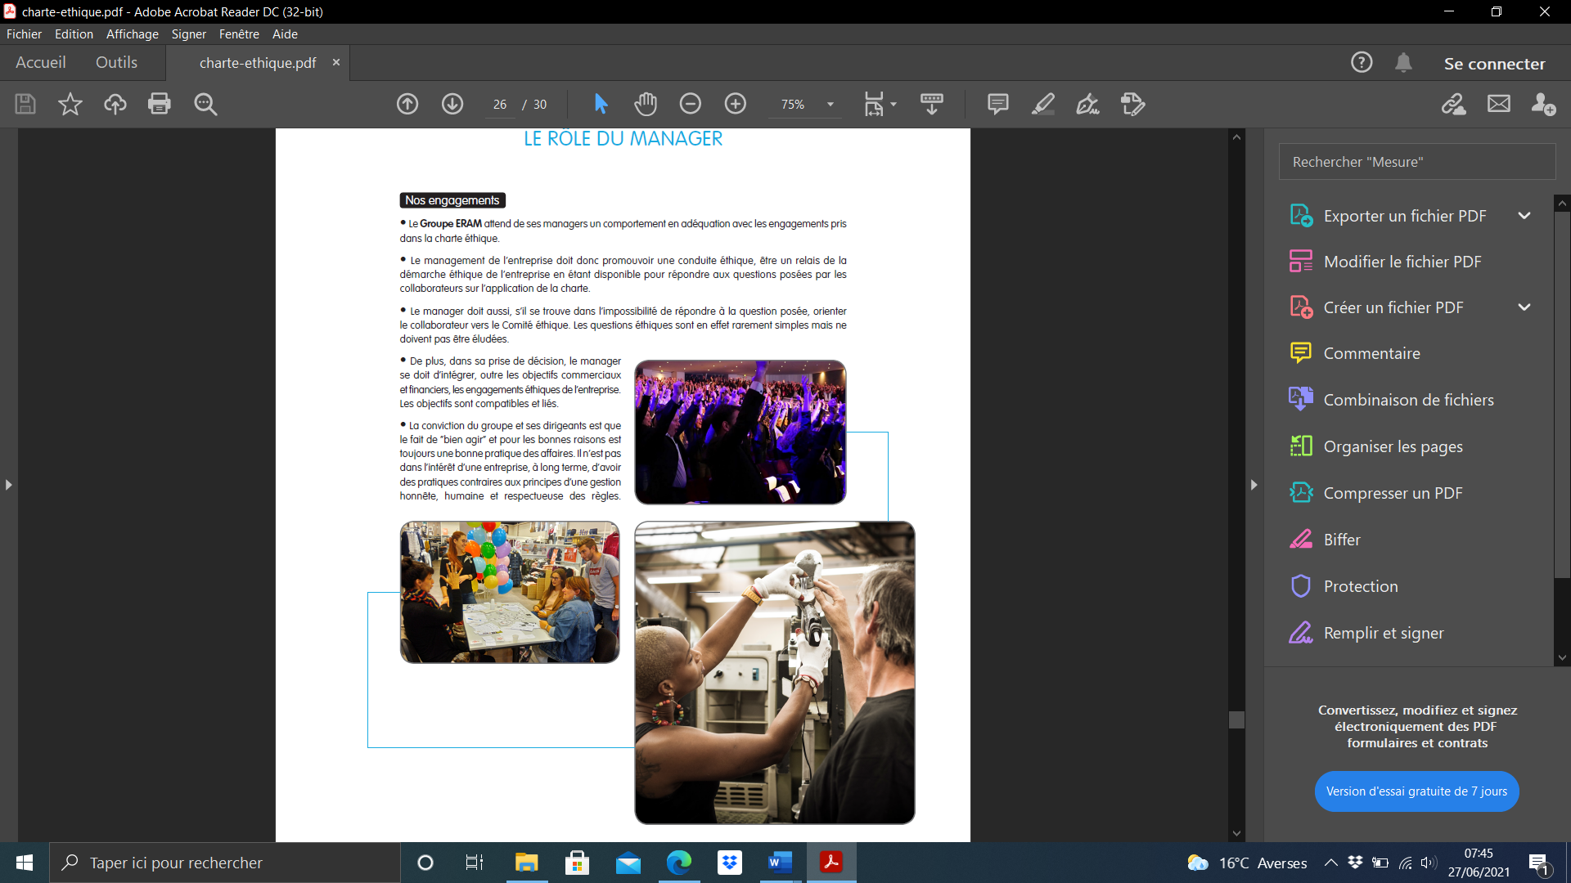

*Extrait de la charte éthique du groupe Éram*

**ANNEXE 27 : Procédure de recrutement des collaborateurs Gémo**



**Contraintes organisationnelles**:

- Les activités de recrutement ne sont pas réalisées durant les week-ends (samedi et dimanche) et jour férié (14 juillet 2022).

- La prise de poste doit se faire un lundi, après la période d’intégration.

*Document auteur*

**ANNEXE 28 : Bilan final du parcours d'intégration de Lydie (1/2)**

Lydie a été recrutée par le magasin de Beauvais en qualité de conseillère de mode chaussures. Elle a évolué sur un poste de manageuse des ventes du secteur de la chaussure. L’enseigne réalise un bilan final du parcours d’intégration au bout de 6 mois pour les collaborateurs qui évoluent en interne.

|  |  |  |  |  |  |  |
| --- | --- | --- | --- | --- | --- | --- |
| **CRITÉRES D'ÉVALUATION** | | **- -** | **-** | **+** | **++** | **Commentaires** |
|  |
|  |
| *Pilotage commercial* | Connaître et analyser les indicateurs de performance |  |  | x |  | Bonne compréhension des différents indicateurs clés de performance. Cependant, il reste encore une marge de progression afin de véritablement transformer les données quantitatives en actions de terrain et ainsi dynamiser l’univers. L’observation démontre que Lydie sait utiliser les outils du manageur à disposition pour faire « grandir son équipe ». Beaucoup d’initiatives pour lancer et gérer les opérations commerciales. |  |
| Organiser une opération commerciale |  |  |  | x |  |
| Maîtriser les procédures d'ouverture et fermeture de magasin |  |  | x |  |  |
| Utiliser les outils du manageur pour animer son équipe de vente (brief, débrief…) |  |  | x |  |  |
| *Merchandising* | Connaître et comprendre les fondamentaux du merchandising |  |  | x |  | Une bonne maîtrise des règles du merchandising et des enjeux associés à la fluidification du parcours client. |  |
| Mettre en application les principes d'implantation selon les règles de base du merchandising |  |  | x |  |  |
| *Relation client* | Maîtriser les pratiques de relation client de l'enseigne |  |  | x |  | La prise en charge du client est efficace en termes d’argumentation et de proposition de produits complémentaires. Cependant, Lydie peut encore davantage s’extraire du rapport transactionnel classique pour créer une véritable connivence avec le client et ainsi le fidéliser. La gestion des situations complexes et le sens du service constituent des axes de progrès. Lydie doit mieux gérer son stress pour transformer des clients insatisfaits en ambassadeur de l’enseigne en proposant des solutions optimales aux problèmes rencontrés. |  |
| Intégrer les spécificités de l'achat complémentaire |  |  | x |  |  |
| Traiter les litiges et réclamations de manière adaptée |  | x |  |  |  |
| *Gestion* | Maîtriser les fonctionnalités de la caisse |  |  | x |  | Les principales fonctionnalités de la caisse sont bien connues et mobilisées à bon escient. Seule la procédure d’encaissement sur tablette reste à consolider. L’observation des tâches liées à la gestion des approvisionnements démontre des qualités de rigueur et de respect des standards. |  |
| Connaître et appliquer les procédures comptables |  |  | x |  |  |
| Connaître les principes d'approvisionnement et maîtriser les mouvements de stock magasin |  |  |  | x |  |

**ANNEXE 28 : Bilan final du parcours d'intégration de Lydie (2/2)**

|  |  |  |  |  |  |  |
| --- | --- | --- | --- | --- | --- | --- |
| **CRITÈRES D'ÉVALUATION** | | **- -** | **-** | + | ++ | **Commentaires** |
|  |
|  |
| *Gestion des Ressources Humaines* | Savoir mettre en pratique ces règles en respectant les délais, en mesurant les impacts et en limitant les risques |  |  | x |  | Bonne appréhension des enjeux liés aux RH. |  |
| *Produits* | Connaître les produits et marques de l'enseigne |  |  |  | x | Très bonne connaissance des caractéristiques techniques des produits et des nouvelles matières responsables employées. |  |
| Maîtriser les caractéristiques techniques du produit |  |  |  | x |  |
| Identifier les différentes matières de produits et connaître leurs spécificités |  |  |  | x |  |
| *Savoir-être* | Implication/motivation |  |  | x |  | Lydie fait preuve de dynamisme et d’implication. Elle doit encore développer son agilité relationnelle, son analyse réflexive et sa capacité à faire face aux imprévus. |  |
| Sens du commerce |  |  | x |  |  |
| Intérêt pour la mode |  |  | x |  |  |
| Qualités relationnelles/esprit d'équipe |  | x |  |  |  |
| Esprit d'initiative/autonomie |  |  | x |  |  |
| Réflexion/capacité d'analyse |  | x |  |  |  |

*Document auteur*

**ANNEXE 29 : Rétroplanning prévisionnel de l’opération rentrée des classes 2022**

|  |  |  |  |
| --- | --- | --- | --- |
| **Activité** | **Tâche** | **Durée en jours** | **Antériorités** |
| Réunion de l’équipe | A | ½ | - |
| Évaluation des besoins humains | B | 3 | - |
| Recrutement des CDD | C | 13 | B |
| Préparation et envoi de la campagne de communication locale | D | 1 | - |
| Réception et contrôle de la nouvelle collection | E | ½ | A-C-D |
| Réception de PLV/ILV | F | ½ | A |
| Antivolage des produits | G | ½ | E |
| Réception et contrôle du nouveau mobilier | H | 1 | E |
| Enlèvement des produits de l’ancienne collection et implantation des produits, du balisage | I | 2 | F-G-H |
| Démarrage de l’opération rentrée des classes | J | 1 |  |



*Document auteur*

**ANNEXE 30 : Calendrier de l’année 2022**



1. Indice des ventes = Nombre d'articles vendus / nombre de tickets de caisse
2. BTS Management des Unités Commerciales équivaut au BTS MCO